**ASSUNTO: MOÇÃO HONROSA DE CONGRATULAÇÕES E APLAUSOS** **AO JORNALISTA FLÁVIO MAGALHÃES PELOS DEZ ANOS DE JORNAL A COMARCA, QUE AGORA INFELIZMENTE SUSPENDE A CIRCULAÇÃO E PELO NOVO DESAFIO DE RESGATAR O JORNAL O IMPACTO, NO MUNICÍPIO DE MOGI MIRIM.**

**DESPACHO**

**SALA DAS SESSÕES____/____/_____**

**PRESIDENTE DA MESA**

|  |
| --- |
| **MOÇÃO Nº DE 2023** |
|  |

**SENHOR PRESIDENTE,**

**SENHORES (AS) VEREADORES (AS),**

**REQUEIRO** à Mesa Diretora desta Casa de Leis, na forma regimental de estilo e após ouvido o Douto Plenário e de acordo com o Art. 162, combinado com o Art. 152 § 2 do Regimento Interno Vigente, que seja consignada em Ata de nossos trabalhos, **MOÇÃO** DE **CONGRATULAÇÕES** e **APLAUSOS** ao jornalista Flávio Magalhães, pelos dez anos de Jornal A Comarca trazendo relevantes informações a toda sociedade mogimiriana e no qual esteve à frente desde 2019 e, que agora, infelizmente suspende a circulação e pelo novo desafio que assume em resgatar o Jornal O Impacto, no município de Mogi Mirim.

Em nome da população AGRADEÇO toda dedicação, PARABENIZO pela brilhante iniciativa e DESEJO ainda MAIS SUCESSO, com a experiência e competência que muito possui.

PARABÉNS E SUCESSO!

**SALA DAS SESSÕES “VEREADOR SANTO RÓTOLLI”, 09 de maio de 2023.**

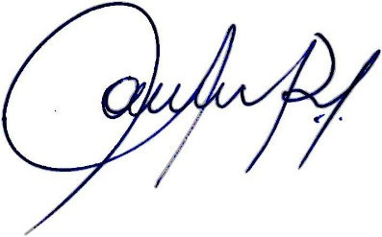

**Vereadora e Investigadora da Polícia Civil Sonia Regina Rodrigues**

**“SÔNIA MÓDENA”**

Presidente da Comissão de Ética, Presidente da Comissão de Defesa e Direito dos Animais e membro da Frente Parlamentar da Agricultura e Agronegócio.